Priča o zraku
Nakon što napraviš pokuse doći ćeš do odgovora od čega se sastoji zrak te koja su njegova svojstva.
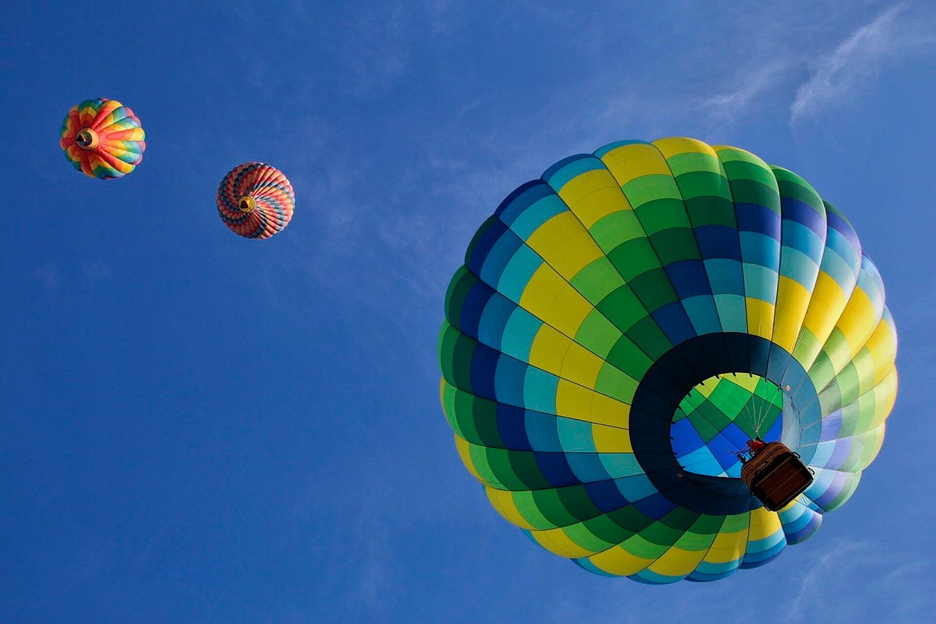

Pokus 1. Sastav zraka
Pribor i kemikalije: svijeća (može i ona mala rođendanska), tanjur, šibice, čaša, voda
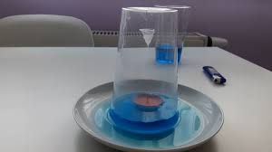

Opis pokusa:
Korak 1. Zapali svijeću te ju učvrsti na tanjur. U tanjur ulij vodu (pazi da ne polijevaš po upaljenoj svijeći).
Korak 2. Uzmi čašu i poklopi svijeću. Ostavi poklopljeno i promatraj.
Nacrtaj skicu, napiši opažanja i zaključak.

Pokus 2. Imali li u vodi otopljenog zraka?
Pribor i kemikalije: čaša, voda
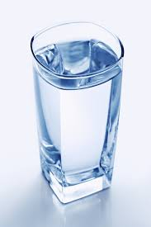

Opis pokusa:
Korak 1. Uzmi čaši i napuni je s vodom. Opiši zapaženo.
Korak 2. Tako napunjenu čašu stavi na toplo mjesto (kuhinja) cijelo popodne. Opiši zapaženo.
Korak 3. Nakon uočenih promjena, čašu nakratko stavi u hladnjak. Opiši zapaženo.
Nacrtaj skicu, napiši opažanje i zaključak.

